Методические рекомендации по подготовке к конкурсу учебных проектов в 2021-2022 учебном году.

Организация проектной деятельности должна быть в логике системно – деятельностного подхода.
Подход, при котором в учебном процессе главное место отводится активной и разносторонней, в максимальной степени самостоятельной познавательной ДЕЯТЕЛЬНОСТИ учащегося

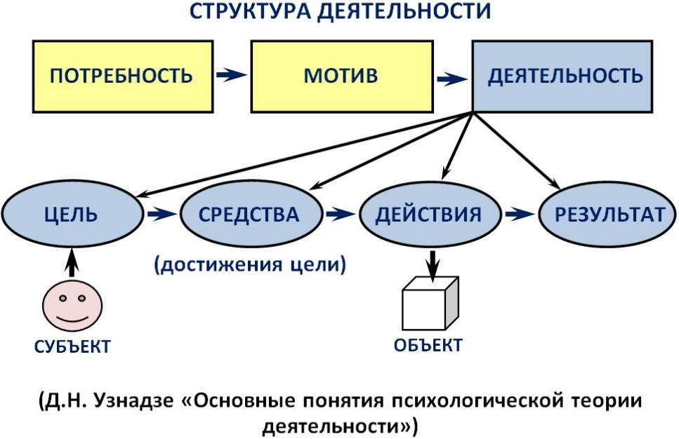
Мотивация

Пробное действие

Затруднение

Цель
(принятие от учителя или самостоятельная постановка учебной задачи)

Планирование

Реализация проекта (учебные действия)

Самоконтроль

Самооценка

Три компонента операционализируемой учебной цели (по Р. Магеру):
Деятельность, которой надо научитьсяУсловие выполнения этой деятельности
Условие выполнения этой деятельности
Критерий качества выполнения:
«Симуляция проекта» для … класса (см. ПООП НОО)
«Гром и молния» - название проекта
из ПООП НОО
…Примеры явлений природы: смена времен года, снегопад, листопад, перелеты птиц, смена времени суток, рассвет, закат, ветер, дождь, гроза…
Наблюдение за погодой своего края. Предсказание погоды и его значение в жизни людей.

Ответим на вопросы.
- В рамках какого предмета (и как следствие на ВД)?
- Как мог «зародиться»?
- Как сформулировать цель (для учителя с точки зрения деятельности детей)?
- Как будет организована деятельность?
- Какой /какие могут быть продукты?
- Сколько длится?

Вопросы | Примерный вариант ответа (мой)
В рамках какого предмета + ВД | Окружающий мир
Как мог «зародиться» | Естественным образом: гроза была в конце сентября, в марте…  С помощью учителя через смоделированную им проблемную ситуацию…(например, про устойчивое выражение «гром и молния» и др…)
Как сформулировать цель (для учителя с т.з. деятельности детей) | Объяснять возникновение атмосферных явлений (на примере грозы), через понимание причинно-следственных связей в окружающем мире  с учетом ФГОС и ПООП НОО
Как будет организована деятельность. | Формулировка проблемного вопроса и далее вся цепочка проектной деятельности, включая оценивание….  (В итоге дети объясняют/понимают, причины возникновения грозы, что появляется сначала, а что потом и др…)
Какой /какие могут быть продукты. | - Видеорассказы/сюжеты (признаки начала грозы, причины ее появления, предсказание атмосферных явлений…)  - схемы помещений, где наиболее безопасно находиться во время грозы…  - описание эксперимента ( в том числе устное и/или схематичное)  - и др…
Сколько длится | 1 неделя – 1/2 урока + ВД (согласно тематическому плану)

Акцентируем внимание на цель
(цель учителя с точки зрения деятельности детей, их надо чему – то научить)
Объяснять возникновение атмосферных явлений (на примере грозы), через понимание причинно-следственных связей в окружающем мире
Деятельность: объяснять (т. е. рассказывать, комментировать…., а не заучивать наизусть)
Условия: «о чем?» - возникновение атмосферных явлений (на примере грозы)
Критерий качества выполнения: через понимание причинно - следственных связей в окружающем мире
К сведению
«Развитие навыков …»
Не может входить в формулировку цели
(Навык — это способность человека осуществлять определенные
действия почти на подсознательном уровне, то есть, автоматически, не задумываясь, без жесткого контроля со стороны мозга. Чтобы сформировать какой-либо навык, необходимо многократно повторить действие. Со временем это действие становится автоматическим и не требует дополнительной фиксации внимания)
Вариант проблемного вопроса… «Почему возникает гроза?»
Частные (сопутствующие) вопросы (в зависимости от особенностей класса и возраста детей
- Кто предсказывает грозу?
- Где чаще всего происходят грозы?
- Когда чаще всего возникают грозы?
- Чего надо бояться во время грозы? или Чем опасны грозы ?
- Как найти безопасное место (места) во время грозы (в лесу, на улице, дома…) ?
- И др…
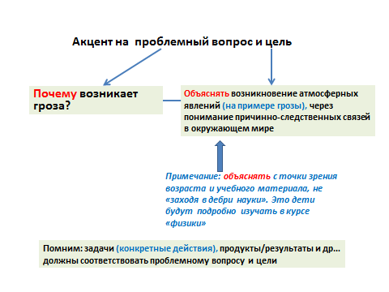
Напоминаем
- У нас конкурс учебных проектов для учителей !
(по «технологии» при одном условии – см . примечание)
- Длительность проектов должна быть оптимальной…
- Всё (содержание , планируемые результаты…) сверяем с действующим ФГОС и ПООП соответствующего уровня (особенно планируемые результаты – см. слайд № 15 )
- Оптимальную учебную/проектную ситуацию в «зоне ближайшего развития» - принимаем. ( это в логике системно – деятельностного подхода)
- Наоборот - нет (проекты не должны заниматься повторением уже изученного и освоенного) …
- Если что – то изучается в рамках учебника, в том числе опыты, не надо на этом «строить» проект
Примечание: в связи с тем, что сам предмет «технология» в основе имеет метод проектов, на конкурс мы принимает только те работы – проекты, где присутствует новизна, изменение, усовершенствование конструкции, материала, способа работы и т.п.

Самута С.А. директор МУ «ЦОФОУ»
12.04.2022

